Espara GmbH
A-5020 Salzburg, Franz-Sauer-Straße 46-50, Tel: 0043/662/432362, Fax: 0043/662/432858,
office@espara.com, www.espara.com

P R O D U K T M O N O G R A P H I E
Propolis-Thymian Spray
Inhalt: 30 ml (Füllmenge)
Alk. 24 % vol

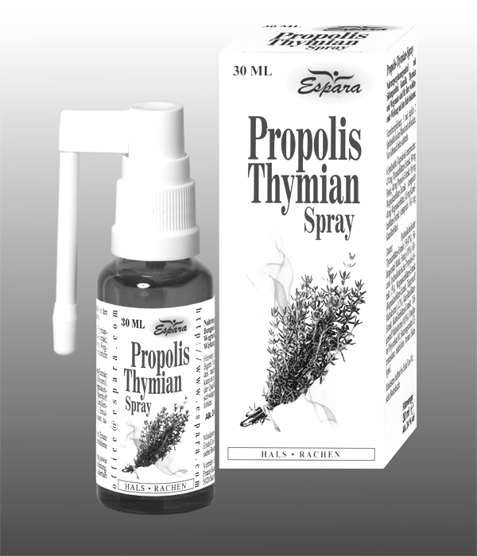
6 Sprühstöße (~ 0,73 ml) (= Tagesdosis)

entsprechen: 474,0 mg Thymianblätter-Extrakt
80,0 mg Honig
40,0 mg Propolis-Extrakt
9,6 mg Wegraukenblüten-Extrakt
(entspricht 48 mg Wegraukenblüte)
4,8 mg Kamillenblüten-Extrakt
(entspricht 14,4 mg Kamillenblüte)

Zutaten:
Hydroalkoholischer Thymianblätter-Extrakt (59,74%), Süßungsmittel Maltit, Honig (10%), Glycerol, hydroalkoholischer Propolis-Extrakt (5%), Wegraukenblüten-Extrakt (Wegraukenblüten-Extrakt, Trägerstoff Maltodextrin) (1,2%), Kamillenblüten-Extrakt (Kamillenblüten-Extrakt, Trägerstoff Maltodextrin) (0,6%), Emulgator Polysorbate 80, Säuerungsmittel Zitronensäure, natürliches Aroma Eukalyptol.

Verzehr-Empfehlung:
3 x täglich 2 Sprühstöße in den Mund und schlucken.

Eigenschaften:
Nahrungsergänzungsmittel mit Süßungsmittel. Kamille, Thymian und Wegrauke sind für ihre wohltuende Wirkung auf den Hals bekannt. Enthält Polyole – kann bei übermäßigem Verzehr abführend wirken. Aufgrund des Gehaltes an Alkohol wird der Propolis-Thymian Spray für schwangere und stillende Frauen sowie für Kinder unter 12 Jahren nicht empfohlen.

Nahrungsergänzungsmittel stellen keinen Ersatz für eine ausgewogene Ernährung dar und die empfohlene Tagesdosis sollte nicht überschritten werden. Abwechslungsreiche und ausgewogene Ernährung sowie eine gesunde Lebensweise sind von großer Bedeutung. Trocken und nicht über Raumtemperatur sowie außerhalb der Reichweite von Kindern lagern.

